
Škofijska gimnazija Antona Martina Slomška
Vrbanska cesta 30, 2000 Maribor
Dojemanje smrti v različnih kulturah
Posmrtno življenje, krščanstvo, islam, budizem, pogreb

Maribor, april 2013

Povzetek
Seminarska naloga Dojemanje smrti v različnih kulturah (posmrtno življenje, krščanstvo, islam, budizem in pogreb) govori o odnosu ljudi do smrti. Izhaja iz človeške navezanosti na soljudi in občutkov, ki jih ljudje kot čuteča bitja občutimo, ko oseba v naši bližini, do katere smo gojili določena čustva, umre. Namen seminarske naloge je bil raziskati običaje, ki se izvedejo ob smrti, in način pogreba v treh glavnih, a predvsem zelo različnih religijah: krščanstvu, islamu in budizmu. Ob tem sem vsako od religij tudi na kratko prestavila in povzela njihove najpomembnejše lastnosti. Ugotovila sem, da je odnos do smrti povezan z verovanjem in odnosom, ki ga ima do smrti religija. Vedno je ob izgubi osebe prisotna žalost, ki pa se jo v vsaki religiji izraža na drugačen način, kot ima tudi smrt drugačen pomen.

Ključne besede
- Smrt
- Religija
- Pokop
- Kultura
- Islam
- Krščanstvo
- Budizem

Kazalo
Povzetek 1
Ključne besede 1
Uvod 3
Opredelitev problema 3
Hipoteze 4
Metodologija 4
Smrt 5
Kaj je smrt? 5
Smrt skozi čas 5
Dojemanje smrti v različnih kulturah 6
Krščanstvo 6
Opredelitev krščanstva 6
Verovanje kristjanov 9
Dojemanje smrti pri kristjanih 9
Obredi ob smrti 10
Islam 11
Opredelitev islama 11
Muslimansko verovanje 12
Dojemanje smrti v islamu 14
Obredi ob smrti 15
Budizem 17
Opredelitev budizma 17
Verovanje budistov 18
Dojemanje smrti v budizmu 19
Obredi ob smrti 20
Vladimir Bartol: Alamut 21
Zaključek 22
Viri in literatura 23
Literatura: 23
Članki : 23
Spletne strani in internetni viri: 23
Slike: 24

Uvod

Opredelitev problema
Po Durkheimu je religija celovit sistem verovanj in praks, ki se nanašajo na objekte, ki so šteti za svete – kar pomeni razločeni od drugih in prepovedani-, verovanj in praks, ki ljudi združujejo v eno moralno skupnost – cerkev. Prav združevanje kultur na podlagi religiozne ideje je pripeljalo do razvoja svetovnih kultur, kot jih poznamo danes. Vsaka kultura ima svoje posebnosti, način življenja, mišljenja, norme in vrednote. Dandanes je povsem samoumevno, da človek, ki se rodi v določeno kulturo, tudi sprejme v tej kulturi prevladujočo religijo in vero. Prav religija je namreč tista, ki človeku ''narekuje'' in daje navodila, kako živeti ter po katerih vrednotah se ravnati. Človek, ki določeno religijo sprejme, s tem sprejme tudi odnos in pojmovanje te religije do različnih stvari. K temu spada tudi smrt ter odnos do smrti in posmrtnega življenja, na katerega ima religija temeljni vpliv in ponuja različne predstave o posmrtnem življenju.
Ker bi bilo skoraj nemogoče predstaviti vseh dvanajst glavnih svetovnih religij in njihovo dojemanje ter odnos do smrti, sem se v seminarski nalogi odločila podrobneje predstaviti tri religije, ki spadajo med svetovno najbolj znane. Tako sem izbrala religije, ki so si med seboj različne tako po dojemanju smrti, kot tudi po običajih in obredih, ki se ob smrti izvajajo. Te religije so krščanstvo kot najbolj razširjena religija, islam in budizem. Slednjega sem v svojo seminarsko nalogo vključila predvsem zato, ker se za budistično filozofijo in verovanjem skriva povsem drugačen odnos in sprejemanje smrti kot pri nam bolj poznanih religijah, krščanstvu in islamu.
Krščanstvo in islam sta si podobna predvsem po veri v enega boga, torej sta obe religiji monoteistični. Razlike se pojavljajo pri samem načinu verovanja in predvsem pri pogrebnem obredu. Od obeh omenjenih religij pa se povsem razlikuje budizem, ki ima sicer enako kot krščanstvo in islam določene predstave o posmrtnem življenju, le da se te povsem razlikujejo in usmerijo čisto na druga pota. Pri budizmu gre namreč predvsem za začaran krog rojstev, kar pomeni, da se umrla oseba ponovno rodi oz. doživi t.i. reinkarnacijo, česar v krščanstvu in islamu ni.
Za lažje razumevanje sem vsako religijo najprej strnjeno opisala in ob tem podala njene osnovne značilnosti, kot na primer odnos do boga ali nadnaravnega bitja in verovanje vanj. Šele nato sem pričela z razlago dojemanja smrti in predstavami religij, predstavami o posmrtnem življenju in pogrebnih obredih, ki so striktno povezani z dojemanjem smrti. Kot dodatek sem predstavila še kratko vsebino znanega Bartolovega romana Alamut, ki ponuja jasno predstavo, kaj lahko za človeka pomeni vera v boga in v posmrtno življenje.

Hipoteze
Pred začetkom raziskovanja in delanja seminarske naloge sem si zastavila naslednje hipoteze:
- Razumevanje smrti v različnih kulturah je vezano zlasti na religijo.
- Pogrebna obredja so vezana na religijsko izročilo.
- Posmrtno življenje v različnih religijah predstavljata pekel in raj.
- Religija ljudem pomaga, da smrt lažje sprejmejo in se nanjo pripravijo.

Metodologija
Seminarska naloga je v celoti teoretična. Pri zbiranju podatkov nisem imela večjih težav. Nekoliko težje je bilo je strniti tako količino podatkov, kot jih posamezne religije premorejo, v smiselno celoto in jih predstaviti na razumljiv način. Največ sem si pomagala z navedeno literaturo, o pogrebnih običajih pa sem večino podatkov našla na spletu.
Sprva sem razmišljala o teoretično-empirični nalogi, vendar bi z izvedbo ankete dobila podatke, ki bi bili preveč subjektivni in mi ne bi bili v veliko pomoč. Problem izvedbe ankete ali intervjuja sem videla tudi v tem, da je religija in verska usmerjenost stvar posameznika in njegovih prepričanj, zato sklepam, da bi bilo veliko sogovorcev zadržanih, saj veliko ljudi o svoji verski usmerjenosti nerado govori oz. se pogovoru o tej temi izogiba.

Smrt

Kaj je smrt?
Smrt je ena izmed neizogibnih realnosti človekovega življenja. Nima samo ene ali natančno določene definicije, saj lahko že samo besedo dojemamo na več načinov (npr. telesno ali duševno smrt). Razlaga smrti namreč daleč presega besedni zaklad in inteligenco človeških bitij. Telesno smrt označujemo kot prenehanje življenjskih funkcij in dejavnosti organizma. Pri živalih in ljudeh smrt nastopi, ko se zaustavi srce, preneha dihanje in se prekinejo vse dejavnosti osrednjega živčnega sistema. Je dogodek, s katerim odmrejo občutki in izginejo določeni pojavi, ki so značilni le za fizični svet.
Ker običajno smrt svojca ali določene osebe v človeku sproži niz nelagodnih občutij in žalost ob izgubi, se pogosto pričnemo spraševati, če telesna smrt res pomeni konec življenja. Čutenje, da mrtvi še ni povsem odšel je del človeka in njegova želja po razumevanju smrti. Prepričanje, da je človek več kot samo fizično telo in da mora po smrti telesa duša nekje nadaljevati svoje življenje, se pojavlja v vseh kulturah in religijah.

Smrt skozi čas
Tako kot se pogled na smrt razlikuje od kulture do kulture, sta se sama smrt in odnos človeka do nje spreminjala skozi čas. Včasih je bil odnos do smrti nekoliko drugačen. Ljudje so smrt sprejemali kot nekaj običajnega, kot del njihovega življenja, danes pa smrt predstavlja tabu, stvar, o kateri se neradi pogovarjamo ali o njej razpravljamo. Človek pred smrtjo na nek način ˝beži˝. Strah nas je izgube ljubljenih, kot tudi lastne smrti. Na odnos do smrti, kakršnega poznamo danes, je zagotovo vplival tudi proces sekularizacije, kar pomeni, da posvetni način življenja prevlada nad religijskim in se zmanjša pomen religije. Človeku so danes pomembnejši napredek, uspešnost, premoženje itd., zaradi česar ga je smrti strah. Tudi vera strahu pred smrtjo ne more povsem odpraviti, lahko pa ga olajša in počloveči.

Dojemanje smrti v različnih kulturah
Dojemanje smrti se iz kulture v kulturo razlikuje. Največji vpliv na dojemanje smrti v določeni kulturi ima zagotovo religija, ki ljudem lajša tako občutja ob smrti kot tudi strah pred lastno smrtjo. Tako, kot so si med seboj različne religije in verovanja, so različni tudi njihovi pogledi na smrt in posmrtno življenje.

Krščanstvo

Opredelitev krščanstva
Krščanstvo je monoteistična religija in ena izmed dvanajstih glavnih svetovnih religij, ki temelji na naukih Jezusa Kristusa. Pripadniki krščanstva se imenujejo kristjani. Kristjani verujejo, da je Jezus kot Mučenik umrl na križu in nato vstal od mrtvih ter pokazal, da življenja s smrtjo ni konec in s svojo mučeniško smrtjo odrešil človeštvo. Krščanstvo se je pojavilo v Palestini, ko je bil takratni upravitelj te pokrajine Poncij Pilat, danes pa je razširjeno po vsem svetu, še posebno v Evropi, Severni in Južni Ameriki, Avstraliji in Novi Zelandiji. Krščanstvo ima več kot milijardo vernikov, zato ga priznavamo kot največjo svetovno religijo.
Simbol krščanstva je zaradi smrti na križu in pomena Kristusove daritve za vse ljudi križ, sveta knjiga krščanstva pa se imenuje Biblija ali Sveto pismo in se deli na dva dela, na staro in novo zavezo.

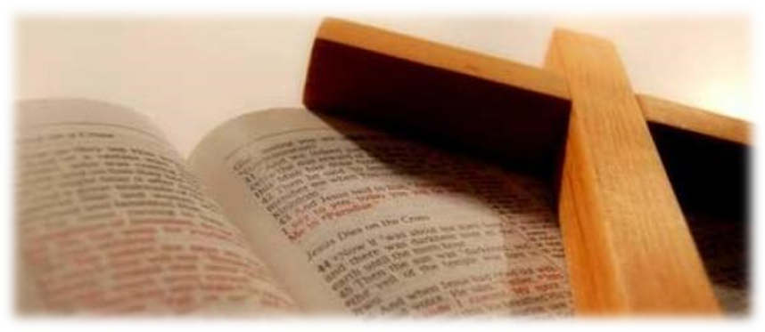
Slika 1: Glavni simbol krščanstva: križ in Sveto pismo kot verska knjiga

V dveh tisočletjih obstoja se je krščanstvo razcepilo na tri večje veje: katolištvo, pravoslavje in protestantizem. Vsaka od teh vej se deli na manjše skupnosti, imenovane Cerkev. V ožjem smislu Cerkev pomeni manjšo skupnost, v širšem pomenu pa z besedo Cerkev označujemo vse kristjane na svetu.
Prepoznavni znak oz. znamenje krščanstva predstavlja riba ali ˝ihtis˝. Nastala je tako, da so zgodnji kristjani pri srečanju z drugimi verniki narisali lok in, če je druga oseba delila enako vero so nato narisali še drugi lok. Ta dva loka sta skupaj predstavljala ribo, znak krščanstva.

Slika 2: Ihtis ali riba – znamenje krščanstva
Kristjani imajo krščanstvo za dopolnitev judovske vere, zato tudi sprejemajo osnovne moralne predpise iz judovstva. Eden takih predpisov je deset božjih zapovedih, po katerih bi se naj ravnal vsak kristjan.
Kot vsaka religija ima tudi krščanstvo svoje značilne obrede. Poznajo zakrament krsta (sprejem krščanske vere), zakrament svete evharistije, zakrament svete birme, spovedi, duhovniškega posvečenja, zakona oz. poroke in bolniškega maziljenja.
Eden splošno najbolj znanih bogoslužnih obredov Rimokatoliške cerkve je zagotovo obred svete maše. Namen svete maše je povezovanje med Bogom in kristjani preko poslušanja beril iz Svetega pisma in prejema svete hostije, s katerim je izvedeno simbolično darovanje. Duhovnega vodjo vseh katoliških cerkva imenujemo papež.
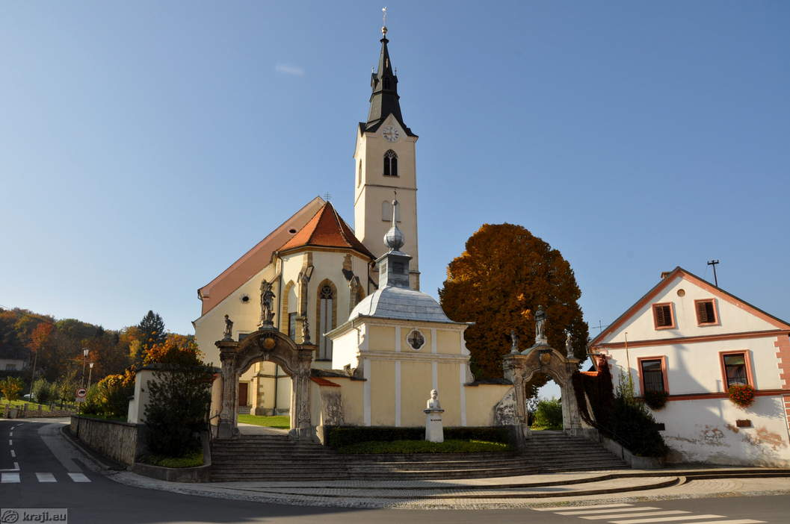
Slika 3: Cerkev – krščanski verski objekt, namenjen molitvi

Verovanje kristjanov
Krščanstvo temelji na čaščenju Jezusa Kristusa kot božjega sina, v katerem se je Bog razodel človeku. Na Jezusa gleda kot na resnično zgodovinsko osebnost, ki je božje narave. Kristjani verujejo v enega boga, posebna pa je njegova troedinost (pogledi na troedinost boga se v različnih krščanskih Cerkvah nekoliko razlikujejo). Krščansko razumevanje boga je torej povezano s Sveto trojico, kar pomeni, da kristjani sicer verujejo v enega boga a verjamejo, da se ta bog pojavlja v treh različnih osebah. Te tri osebe so oče, sin in sveti duh, in imajo v krščanstvu različne funkcije:
• Bog oče je stvarnik nebes in stvarnik zemlje, stvarnik vseh materialnih in duhovnih stvari. Ni bil ustvarjen ampak preprosto je, obstaja.
• Bog sin v krščanstvu pomeni odrešenik človeštva, ki se je za odrešenje človeštva utelesil kot Jezus Kristus.
• Bog duh ljudem posreduje božje vrline kot na primer modrost, da bi kristjani znali pravilno razumeti in vrednotiti božje načrte.

Dojemanje smrti pri kristjanih
Kristjani verujejo, da po smrti življenja še ni konec. Umre le telo, duša pa ostane in je večna. Verjamejo, da duša po smrti doživi vstajenje in gre v vice. Vice so v krščanstvu kraj, kjer duša odplača za vse svoje grehe, ki jih je storila na Zemlji. Ko se v vicah očisti grehov, lahko nadaljuje pot v nebesa, ki pa predstavljajo večni raj. Prihod v nebesa je tudi cilj vsakega kristjana. Kristjani torej verujejo, da je smrt samo prag, čez katerega stopimo, da bi skupaj z bogom uživali večno življenje.
V krščanstvu gre lahko duša po smrti lahko na eno od dveh poti: v nebesa ali v pekel. Večina religij predstavlja pekel kot kraj večnega trpljenja za vse tiste, ki so v času življenja grešili. Krščanski pekel je torej večna kazen za grešnike, ki se niso pokorili bogu in se niso očistili svojih grehov. Kristjani verujejo, da duše v peklu čaka večno trpljenje brez možnosti rešitve, sam pekel pa pomeni tudi popolno odsotnost Boga. Veliko kristjanov verjame tudi, da je pekel trenutno le stanje duše, po koncu vseh časov oz. po sodnem dnevu pa bo Bog vse ljudi obudil in utelesil in takrat bo pekel postal tudi kraj telesnega trpljenja.
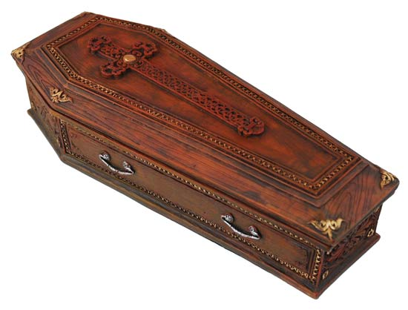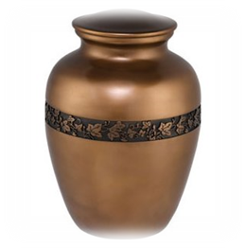
Slika 4: Krsta Slika 5: Žara

Obredi ob smrti
Krščanski pogreb se vedno izvaja v upanju na vstajenje. Umrlega pokopljejo v krsti ali pa njegovo telo upepelijo in pepel pokopljejo v žari. Dolgo je veljalo, da je pokop s krsto edina prava izbira, po nekaj stoletjih pa je tudi upepelitev postala sprejemljiva. Upepelitev je bila sprva nedopustna, ker so prvi kristjani, da bi izrazili vero v vstajenje, umrle pokopavali klasično (v krsti).
Pogrebni obred vodi duhovnik. Celoten pogreb po navadi poteka tako, da se najprej izvajajo molitve doma ali pa v vežici. Po molitvah sledi sprevod v cerkev in sveta maša, od cerkve pa se sprevod nadaljuje vse do mesta pokopa, kjer se izvede še zaključni obred. Vsi žalujoči običajno darujejo cvetje, prižigajo nagrobne sveče in so oblečeni v črnino, saj s tem izražajo žalost ob izgubi. Pokojnik mora počivati na svetem in dostojnem mestu.
Posebno zanimiv in nekoliko drugačen pa je pravoslavni pogrebni obred. Za pravoslavce je značilno, da pokojnika po smrti umijejo, očedijo, postrižejo mu celo nohte in oblečejo svečano obleko, katero je pokojnik pripravil že pred smrtjo. Nato ga, dokler se ne pripravi krsta, položijo na mizo ali v posteljo, v kateri je umrl. Pokojnemu njegove roke položijo na prsi tako, da je desna roka na levi. Roki zvežejo z robčkom ali tanjšo brisačo, zvežejo se mu tudi noge v predelu okrog gležnjev, pa tudi glava pod brado in čez čelo. Nazadnje se pokojnemu še zaprejo oči.
Pogreb se lahko opravi 24 ur po smrti, čez noč pa je pomembno, da pokojni ostane v svoji hiši. Okrog umrlega se zberejo njegovi sorodniki in prijatelji, ki se v pokojnikovi hiši zberejo tudi pred samim pogrebom. Svojcem najprej izrečejo sožalje, nato pa molijo in se poklonijo svetim osebam. Ko pride pravoslavni verski uslužbenec (imenovan paroh), opravi verski del obreda. Vsem prisotnim se podelijo sveče, pomembno pa je tudi to, da družina pokojnega stoji na desni strani krste. V času obreda sta prisotna popolna tišina in resnost, po obredu pa se vsak posameznik približa krsti, prekriža umrlega in ga poljubi.
Po končanem verskem obredu pokojnika odpeljejo na pokopališče, kjer se oblikuje sprevod. Ko se krsta pelje proti pokopališču je pomembno, da ima pokojni noge obrnjene naprej. Nazadnje truplo s pomočjo vrvi položijo v grob. Vsi prisotni zatem vržejo pest zemlje na krsto, izrekajoč besede: ˝Bog mu naj duši oprosti.˝

Islam

Opredelitev islama
Islam za krščanstvom predstavlja drugo najbolj razširjeno religijo na svetu. Kot krščanstvo je monoteistična religija, ki predstavlja vero v enega boga, imenovanega Alah. Pripadnike islamske religije imenujemo muslimani. Njihova sveta knjiga je Koran, kjer so zapisana navodila za življenje, ki jih je angel Gabriel razodel preroku Mohamedu. Originalno razodetje Korana je v arabskem jeziku, danes pa je Sveta knjiga muslimanov prevedena v več jezikov, tudi v Slovenščino.
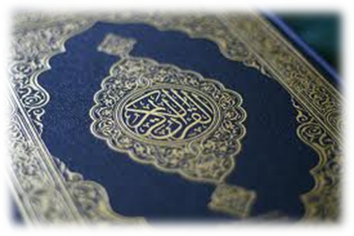
Slika 6: Simbol islama Slika 7: Koran, sveta knjiga islama
Islam skupaj z judovstvom in krščanstvom uvrščamo med abrahamske religije, saj se naslanja na monoteistično tradicijo svetopisemskega očaka Abrahama.
V večini islamskih verskih praks verniki ne potrebujejo duhovnika kor posrednika za stik z bogom in sami berejo Koran. Pomen duhovščine je torej manjši kot v krščanstvu.
Islam obsega tri glavne veje verovanja. To so sunitska, šiitska in haridžitejska veja.
Verovanje muslimanov je najjasneje izraženo v dveh šahaddah oz. dveh trditvah: ˝Ni božanstva razen Boga˝ in pa ˝Mohamed je Božji prerok.˝
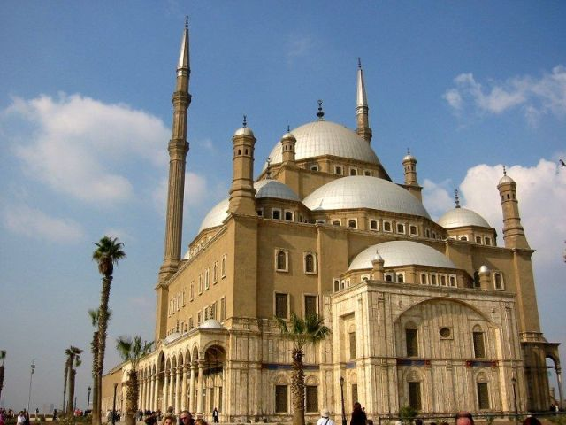
Slika 8: Džamija – islamski verski objekt, ki služi tudi kot molilnica
Vera temelji na petih stvareh, imenovanih pet stebrov vere ali islamski šarti. Prvi steber vere je, da ni drugega boga razen Alaha in da je prerok Mohamed njegov poslanec. Pomembno je tudi opravljanje molitve. Muslimanom je namreč zapovedano, da molitev izvajajo petkrat dnevno. Vsaka molitev ima določen svoj časovni interval, v katerem se mora opraviti. Tretji steber islama je post v mesecu Ramadanu, kar pomeni, da se verniki takrat od zore do mraka zadržijo stvari kot so hrana, pijača, spolni odnosi in podobno. Ena izmed značilnosti islama je tudi ta, da mora vsak musliman dajati določeno količino imetja kot zekat (miloščino). Kot zadnji steber islama velja romanje v Meko oz. opravljanje Hadža. Meko mora vsak musliman obiskati vsaj enkrat v svojem življenju.
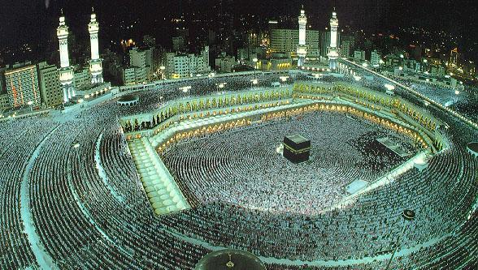
Slika 9: Meka – muslimansko versko središče

Muslimansko verovanje
Muslimani verujejo v enega in edinega boga Alaha. Nekatere nazore boga imajo muslimani enake kot kristjani in judje. Najpomembnejše dejanje v muslimanski zgodovini je bilo razodetje boga preroku Mohamedu, nekje v začetku 7. stoletja. Mohamed, ki se je rodil v Meki, je šel pri svojih 40 letih molit na goro v bližini Meke in tam doživel prvo razodetje. Bog mu je namreč spregovoril preko angela Gabriela. Mohamed je za muslimane najpomembnejši prerok, saj je začel širiti svoje osrednje sporočilo, da ni drugega boga, razen Alaha. Kljub nasprotovanju političnih voditeljev si je Mohamed pridobil veliko spoštovanje kot državnik in prerok. Poseben je tudi muslimanski odnos do Mohameda. Ne sme se ga častiti, čeprav si je kot Alahov poslanec prislužil največje spoštovanje. Častiti morajo le Alaha, ki bo večno živ in večno med njimi.
Nekateri zmotno mislijo, da je avtor Korana Mohamed. To ne drži, saj je avtor Svete knjige muslimanov Alah, Mohamed je le prerok, ki je doživel razodetje in širil vero v Alaha, ki se je najprej prenašala ustno, saj so Koran zapisali šele po Mohamedovi smrti.

V splošnem muslimani svojo vero delijo v šest sklopov:
1. Vera v Alaha
2. Vera v angele
3. Vera v svete knjige
4. Vera v Mohameda in druge preroke
5. Vera v posmrtno življenje
6. Vera v usodo
Verovanje v boga Alaha muslimanom narekuje tudi poseben način življenja. Muslimani namreč ne smejo uživati svinjine, saj svinjo smatrajo kot nečisto žival. Nezaželeno oz. prepovedano je tudi pitje alkohola, saj v stanju pijanosti ljudje pozabijo na svoje dolžnosti do Alaha.

Dojemanje smrti v islamu
Muslimani verujejo, da je smrt prehod iz tega sveta v svet večnega posmrtnega življenja. Vera v posmrtno življenje je eden od temeljev muslimanske religije. Muslimane v zvezi s posmrtnim življenjem druži prepričanje, da bo vsaka duša odgovarjala za svoja dejanja na Zemlji. Nadaljnja usoda duše bo odvisna od tega, kako je izpolnjevala božje zapovedi. Kot pravi Koran: ˝Vsakemu človeku smo njegova dejanja obesili za vrat in na dan poslednje sodbe bodo kot široko odprta knjiga ležala pred njim.˝ (Koran, 2004: 199). Duše se torej obsodijo same.
Muslimani si posmrtno življenje predstavljajo kot telesno življenje. Verujejo, da bodo ta trupla na sodni dan obujena v novo življenje, zato jih je potrebno pokopati, še preden truplo prične razpadati.
Zanimiva je predvsem muslimanska predstava ločitve duše od telesa, ki naj bi bila za pravične duše lahkotna, za nepravične duše pa bi naj predstavljala trpljenje oz. nasilen trenutek. Kakšna bo ločitev duše od telesa, boleča ali lahkotna, je odvisno od pravilnih odgovorov umrlega na tri določena vprašanja, ki mu jih v grobu zastavita dva črna angela. Če so odgovori na vprašanja napačni, se za dušo prične trpljenje.
Na datum, ki ga pozna le bog, bodo vsi mrtvi vstali in se zbrali v Jeruzalemu. Pravični in nepravični se bodo med seboj ločili že po načinu potovanja, saj bodo pravični prijahali, manj pravični, ki niso storili veliko dobrih del bodo pešačili, tisti, ki pa so bili zlobni, se bodo plazili. Vsak posameznik bo s seboj prinesel knjigo, v kateri so zapisana vsa njegova dobra dela. Knjigo bodo položili na tehtnico, in s tem dejanjem bo določena usoda posameznika. Tako se bodo zli ob prečkanju mostu Sirati, ki se nad peklom razteza v nebesa, zrušili v pekel, pravični pa bodo šli v nebesa, kjer bodo uživali v različnih materialnih dobrinah in ugodnostih. Raj je predstavljen kot kraj z vrtovi, vinom, medom in mlekom, zgradbami v srebru in zlatu, velikim številom služabnikov in žensk. (Kokar, 2003)

Obredi ob smrti
Pogreb morajo pripadniki islamske vere opraviti v najkrajšem možnem času. Značilno je, da telo umrlega prekrijejo z belo rjuho, oči pokojnika pa morajo biti zaprte. Za razliko od krščanskega pogreba, muslimani umrlega ne smejo upepeliti in pokopati v žari. Dovoljen je samo pokop na klasičen način.
Umrlega pred pogrebom najprej okopajo, nato ga zavijejo v belo rjuho in položijo v krsto oz. na tabut. Tabut je deska s petimi stranicami, pokritimi s platnom.

Slika 10: Tabut
Tudi za pripadnike islama je tako kot za pripadnike ostalih verstev čas smrti čas žalovanja in čustvovanja za umrlim. Žalujoči za pokojnika molijo, da bi dosegel mir in spokojnost v drugem svetu. Prva in zelo pomembna zapoved za muslimane pa je, da ostanejo mirni in zbrani ter na način pričnejo s pripravami pogreba. Žalujoči lahko jokajo, ker je to ob izgubi bližnjega nekaj normalnega, z jokom pa ne smejo pretiravati.
Kot je omenjeno že zgoraj, pokojnika morajo najprej okopati. Če je umrla oseba ženskega spola, jo lahko okopajo samo ženske, če pa je umrla oseba moški, pa to storijo pripadniki moškega spola. Pokojnika umijejo s čisto vodo in milom, podobno kot to storijo pred molitvami. Po tem ko pokojnika zavijejo v čiste, bele rjuhe in ga položijo v krsto oz. v tabut če je to le mogoče, ga postavijo pred vernike. Pomembno je, da je desna stran obrnjena proti Meki. Sledijo molitve na pokopališču, ki se jih lahko udeležijo le moški, saj se za ženske smatra, da bodo močneje čustvovale in jokale, pretirano jokanje ali kričanje pa na muslimanskem pogrebu ni sprejemljivo. Dostop do groba je ženskam dovoljen šele, ko je pogreb končan. Za Slovenijo je značilno, da so ženske lahko prisotne pri molitvah.
Nazadnje pokojnega položijo v grob. To storijo tako, da je z desno stranjo telesa obrnjen proti Meki.
V kolikor umrlega pokopljejo na tabutu, morajo v grobu poševno postaviti deske, da zemlja ne pada direktno na truplo.
Na grob se postavi bašluk z imenom in priimkom umrlega. Za razliko od groba, v katerem je pokopan pripadnik krščanstva, muslimani svojih grobov ne okrašujejo pretirano in ne postavljajo prevelikih spomenikov. (Kokar, 2003)
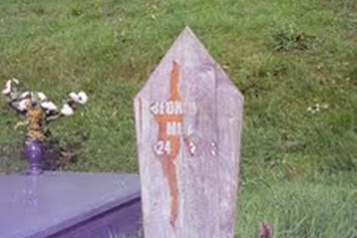
Slika 11: Bašluk

Budizem

Opredelitev budizma
Budizem je nastal v Indiji. Njegov utemeljitelj je bil Sidharta Gautama. Ker je bil izjemno moder, so ga poimenovali ˝razsvetljeni˝ oz. Buda. Za Budo so ga razglasili, ko je več dni sedel v senci figovca in premišljeval, ter doživel razsvetljenje. Iskal je namreč odgovore na vprašanja kot so: ˝Zakaj ljudje trpijo?˝ Ob trenutku razsvetljenja je Sidharta doživel nirvano, to je, kot pravijo budisti, nekaj, kaj se ne da opisati z besedami.
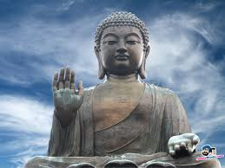
Slika 12: Kip Bude
Budizem se je pričel širiti najprej po Aziji, v zadnjem obdobju pa še po Evropi in Ameriki.
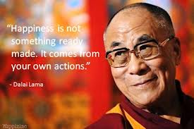
Slika 13: Dalaj Lama, voditelj tibetanskega budizma
Tako kot večina religij, se tudi budizem deli na več vej. Tako ločimo budizem med dvema glavnima vejama, to sta theravada in mahajana. Danes je najbolj razširjen tibetanski budizem, njegov voditelj Dalaj Lama pa je prejel celo Nobelovo nagrado za mir.
Simbol budizma je lotosov cvet, ki raste iz blatnega dna ribnikov. Predstavlja človekovo življenje, čistost cveta pa razsvetljenje.
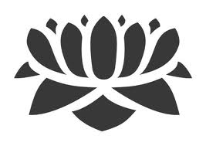
Slika 14: Lotusov cvet, eden od simbolov budizma
Budizem ni samo versko gibanje, ampak filozofija, ki je v 3.stoletju nastala kot odpor proti tedanjim verskim šegam na območju Indije. Zavrnil je skrajne oblike askeze, torej načina življenja, ki se odreka strastem, užitkom, sprejema post in pokornost. Večina budistov meni, da je meditacija najpomembnejša za vzpostavitev nirvane, med njo se tudi doseže razumevanje Budovega nauka. Budovi nauki so se na začetku širili le z ustnim izročilom, zapisali so jih šele po njegovi smrti. Najpomembnejša zbirka spisov se imenuje Tipitapa. (Boisselier, 1993) (Kokar, 2003)

Verovanje budistov
Buda je iskal odgovore na različna vprašanja, a s vprašanjem ali bog obstaja se ni pretirano veliko ukvarjal. Vprašanje o obstoju Boga in kako je nastal svet se mu ni zdelo pomembno. Budiste združuje vera v Budo, njegove nauke, imenovane dhama in v sveti red Sangha (ime za katerokoli skupnost budističnih menihov in redovnic). Tem trem stvarem, Budi, dhami in sanghi zaradi njihove dragocenosti pravimo tudi trije dragulji.
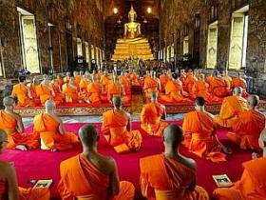
Slika 15: Budistični menihi med molitvijo
Dvanajst kraljestev:
Buda je podal tudi dvanajst pravil, ki se jih je budistom potrebno držati v smeri od zadnjega k prvemu. Teh dvanajst pravil je upodobljenih v budističnem krogu življenja, ki za budiste predstavlja kraljestva ponovnega rojstva. Zgornja tri kraljestva predstavljajo nebesa in so kraj za pravične, za zle pa so namenjena spodnja tri kraljestva, ki predstavljajo pekel. Pekel pa ne predstavlja nekega dokončnega stanja, saj so tu nastanjeni le do takrat, dokler ne poplačajo slabe karme (karma označuje pomen vzrokov in posledic, ki sledijo vsakemu dejanju). Izmed vseh kraljestev pa je najpomembnejše človeško kraljestvo, saj si le tu lahko prislužiš dobro karmo. Ostala kraljestva torej igrajo vlogo kazni in nagrad pridobljene karme v človeškem kraljestvu.
Omeniti pa je treba tudi razliko v verovanju med dvema glavnima vejama budizma. Mahajana budisti častijo Budo kot božanstvo, ki naj bi skupaj z drugimi božanstvi zmogla pomagati človeku, theravada budisti pa zagovarjajo stroga pravila meniškega življenja, Buda je za njih samo človek ki služi kot kažipot k lastnemu prizadevanju po odrešitvi. (Oblak, 2010) (Boisselier, 1993)

Dojemanje smrti v budizmu
V Budizmu ni nikjer omenjena sodba človeka po smrti v smislu nadaljevanja življenja. Obstaja pa prepričanje, ki vpliva na človekovo usodo po smrti. Budisti verjamejo v reinkarnacijo. Verujejo, da se v reinkarnaciji ne reinkarnira notranji jaz ampak samo psihični ostanki.
Budisti verjamejo v karmo, vzrokom in posledico med vsem, kar je bilo in vsem, kar bo storjeno. Za dogodke, ki se zgodijo, se verjame, da so neposredna posledica prejšnjih dogodkov. Eden od učinkov karme je vnovično rojstvo. Ob smrti karma do tedaj živega bitja določa naravo obstoja v naslednjem življenju. Poslednji cilj budističnih praktikov je izničiti karmo (dobro in slabo), končati krog vnovičnih rojstev in trpljenja, ter doseči nirvano, ki je opisana kot stanje zlitja v eno s celotnim vesoljem.
Najpomembnejše verovanje v budizmu je torej ponovno rojstvo oziroma reinkarnacija. Zato se mora oseba, ki se približuje smrti spominjati svojih dobrih dejanj, saj ji bo to pomagalo k dobremu ponovnemu rojstvu. Ta dejanja ji bodo služila kot vodilo v nadaljnjem življenju.
Budistični pekel in raj se zelo razlikujeta od krščanskega in islamskega pekla in raja. V budizmu pekel ne predstavlja končnega cilja, saj je tu umrli le tako dolgo, dokler ne odpravi slabe karme. Budistični raj pa ne ponuja večnega lagodja, saj se bivanje v njem izteče, ko se končajo nagrade dobre karme. Pravični so tako takoj poslani nazaj na Zemljo k služenju nove karme.
Budistično življenje torej predstavlja večni krog rojstev, ki se ga želi prekiniti. Po smrti zavest zapusti telo in se poveže z novim telesom. Od tega začaranega kroga pa niso več odvisni ljudje, ki so doživeli razsvetljenje. (Oblak, 2010)

Obredi ob smrti
Ko je določena oseba v budistični religiji pred smrtjo, je najpomembnejše, da se pomiri oseba sama, kot tudi ljudje, ki jo obkrožajo. Otresti se morajo predvsem negativnih občutkov, kot so strah, jeza, depresija itd. Ob smrti so najpomembnejše sile, ki umirajočega obkrožajo, saj je od teh sil odvisno njegovo ponovno življenje, zato mora umirajoči misliti na lepe stvari in se spominjati dobrih dogodkov. Tik pred smrtjo nastopijo ure zmedenosti, ko se morajo bližnji člani umirajočega še posebej truditi, da mu vzpostavijo samozaupanje. Prižgejo razne sveče in kadila. Tako kot pri izgubah bližnjih v drugih kulturah je seveda tudi pri budistih prisotna žalost, vendar pa je ne smejo pokazati.
Po smrti družinski člani umrlega preoblečejo v preprosta, ne pretirano okrašena oblačila. Po budistični filozofiji se je preminuli že rodil ponovno. Le najbližji so prisotni pri polaganju trupla v krsto. Ali bo pokojnik pokopan na klasičen način ali upepeljen, je odvisno predvsem od njega samega in njegovih predhodnih želja.
Sam pogrebni sprevod poteka mirno in tiho, za razliko od nam bolj poznanega krščanskega pogreba pa pri budistih za izražanje žalosti ni potrebno nositi črnine. Črna oblačila sploh niso zaželena. Priporočljivejša so oblačila nežnih odtenkov ali bela barva. Spoštovanje do umrlega se izkaže s tem da prisotni na pogrebu snamejo pokrivala in se priklonijo s prekrižanimi rokami.
Pogreb se zaključi, ko je krsta ali žara položena v grob. Svojci lahko grob umrlega uredijo po svoji volji.

Vladimir Bartol: Alamut
Dogajanje romana Alamut je pisatelj oprl na zgodovinsko izpričane dogodke v 11. stoletju v Perziji. Osrednji lik je Hasan Ibn Saba. Ta karizmatični verski voditelj, katerega ime Iranci še danes izgovarjajo s strahospoštovanjem, je od Alaha poslani prerok, ki izza okopov svojega orlovskega gnezda, gradu Alamut, vodi pravo sveto vojno proti perzijskemu cesarstvu. Veliko močnejšemu sovražniku se postavi po robu z majhno skupino privzgojenih privržencev fedaijev, ki jim v zameno za njihovo zvestobo ponudi več, kot so navadni smrtniki kadarkoli mogli okusiti: s ključem, ki mu ga je zaupal sam Alah, jim odklene vrata onostranstva, raja iz Korana. Ko si raj enkrat zares doživel, si pripravljen narediti vse, da se vrneš vanj.
To je kratka vsebina znanega romana Alamut. Omenjam ga za to, ker se v njem pokaže vpliv resnične vere na človeka in njegovo smrt. Hasan Ibn Saba je ustvaril zlagani raj, podobo nebes, vanj naselil rajske deklice in stvari priredil tako, da je imel obiskovalec občutek, da je resnično v raju in se je tja želel tudi vračati. Ljudje so bili prepričani, da gre za resničen raj, saj jih je Hasan prej omamil s kroglicami hašiša. Obiskovalci raja se ubijejo, samo da bi lahko ponovno prišli vanj. S tem Hasan pokaže sultanovim vojakom, kakšno moč in prevlado ima nad ljudstvom.
Hasan pomen svojega nauka razlaga z znanim stavkom: ˝Nič ni resnično, vse je dovoljeno.˝
V tem obširnem romanu je moč zaslediti, kakšno moč ima vera nad posameznikom. Ljudje so se bili za vrnitev v raj pripravljeni celo ubiti. Vidimo, kako veliko pomeni ljudem vera v posmrtno življenje in kako jim na nek način olajša smrt, saj so prepričani, da s telesno smrtjo ni konec vsega.
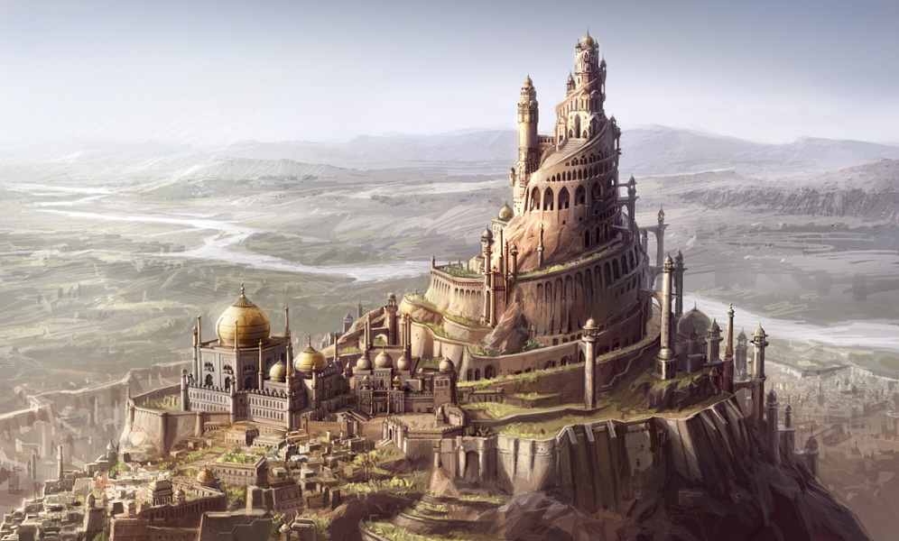
Slika 16: Domišljijska slika trdnjave Alamut

Zaključek
V tej seminarski nalogi sem poskusila strniti najpomembnejše predstave in doživljanja ob smrti treh svetovno najbolj znanih religij. Smrt za skoraj vsakega posameznika predstavlja strah, nelagodje in tesnobo, saj ne ve, kaj ga čaka. Vsak pa smrt doživlja na svoj način. Kot je razvidno ob koncu seminarske naloge, na doživljanje smrti vpliva predvsem religija, torej je od človekovega doživljanja odvisno predvsem to, v kateri kulturi ter okolju se je rodil in živel. Človeku strah pred smrtjo tako lajšaj misel na posmrtno življenje, ki je tudi zmagovalno ''orožje'' v boju s človeško minljivostjo. Kot je predstavljeno v seminarski nalogi, se koncept posmrtnega življenja iz kulture v kulturo razlikuje. V zaključku lahko torej strnem opazko, da je način, na katerega smrt in odnos do smrti pojmuje posameznik, odvisen predvsem od tega, kako smrt in predstavo o onostranstvu pojmuje neka družba oziroma kultura, ki ji posameznik pripada. Želela sem poudariti, da so tudi pogrebni obredi pogojeni s tem, kako smrt doživljajo pripadniki znotraj neke kulture. Kot se torej v različnih kulturah in religijah razlikuje odnos do smrti in njeno sprejemanje, so si posledično tudi zelo različni pogrebni obredi.
Ob koncu seminarske naloge lahko brez vsakega dvoma potrdim prvi dve hipotezi in zadnjo, ovržem pa tretjo postavljeno hipotezo, ki pravi, da posmrtno življenje v različnih religijah predstavljata pekel in raj. To je le delno res, kajti v budizmu pekel in raj predstavljata le začasno bivanje, ne pa posmrtnega življenja.
Kljub določenim podobnostim, se religije in s tem kulture močno razlikujejo. Vsaka ima edinstveno predstavo o smrti, zato tudi pripadniki vsake religije smrt dojemajo drugače.

Viri in literatura

Literatura:
Bartol, Vladimir (1988): Alamut. Ljubljana: Mladinska knjiga.
Besant, Annie (2006): Smrt in potem. Ljubljana: Stella.
Bowker, John (1999): Enciklopedija verstev sveta. Ljubljana: Slovenska knjiga.
Fulghum, Robert (1995): Od rojstva do smrti, obredi v našem življenju. Ljubljana: Mladinska knjiga.
Janković, Vladeta (1997): Resnice, miti in legende o judovstvu, krščanstvu in islamu. Ljubljana: Modrijan.
Kubler-Ross, Elizabeth (1955): O smrti in življenju po njej. Ljubljana: Mladinska knjiga.
Novak Škarja, Barbara, Škoberne, Primož, Cvek Mihajlovič, Darja, Krapež Periček, Vesna (2005): Ali živimo le enkrat ? Ljubljana: CDK, Zavod za izobraževanje, vzgojo, razvoj in kulturo
Wright, Chris (1997): Vprašanja življenja in smrti. Ljubljana: Jutro.

Članki :
Dr. Štupnikar, Jože (2002): Teološki pogled na smrt in umiranje. Enzim, let.:2002, št. 1-2, str. 81-85
Dr. Štupnikar, Jože (2002): Pojmovanje smrti. Enzim, let.:2002, št. 1-2, str. 87-90

Spletne strani in internetni viri:
Oblak, Mirjam (2010): Budistična filozofija. Dostopno na: http://www.zgodovinarka.si/budisticna-filozofija/ (05. 04. 2013)
Kokar, Nataša (2003): Religijske predstave o onostranstvu in njihove družbene funkcije. Dostopno na: http://dk.fdv.uni-lj.si/dela/Kokar-Natasa.PDF (29. 3. 2013)
Religije.com. Dostopno na: http://www.religije.com/vpliv_religije.htm (05. 04. 2013)
Pogreb ni tabu (2012). Dostopno na: http://www.pogreb-ni-tabu.si/ (17. 04. 2013)
Novice.Dnevnik.si (2011): Pogrebi v različnih verstvih sveta:Gadafija bodo pokopali po islamskih običajih. Dostopno na: http://www.dnevnik.si/novice/aktualne_zgodbe/1042482763 (17. 4. 2013)

Slike:
Google, iskalne navedbe pod slikami (17. 4. 2013)

